Galaxie d'Andromède
La galaxie d'Andromède, également désignée M31 dans le Catalogue de Messier et NGC 224, est une galaxie spirale située à environ 2,55 millions d'années-lumière du Soleil, dans la constellation d'Andromède.

Observation
La première mention écrite connue de la galaxie d'Andromède remonte à 964, année durant laquelle elle est décrite par Abd al-Rahman al-Soufi dans son Livre des étoiles fixes^{[14]}. La première observation de la galaxie à l’aide d’un télescope est réalisée par Simon Marius en 1612 (souvent décrit comme le découvreur de la galaxie). Elle est

Blablabla
Lek,rvme,mver,mre,
Elrk,vlek,vlker,

Blablabla2
Lek,rvme,mver,mre,
Elrk,vlek,vlker,fgvrgb

Nature galactique
Dans les années 1920, des étoiles variables céphéides sont identifiées par Edwin Hubble sur les photos astronomiques de la nébuleuse. Grâce à la

Caractéristiques

Formation
Selon les résultats de simulations numériques menées par une équipe franco-chinoise qui a utilisé les moyens du calcul haute performance du GENCI, la galaxie d'Andromède se serait
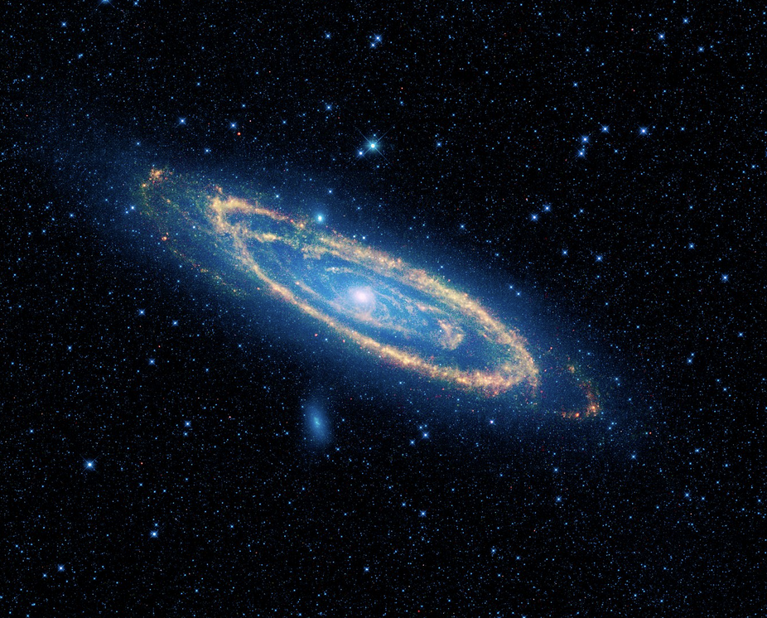

Distance

Plusieurs méthodes indépendantes d'évaluation des distances extragalactiques ont été

aaa | bbb
Ccc  ee fff  ggg hhh | Ddd

